ESCOLA |  |  |  |  |  | DATA | ____ /____ / ____
ALUNO
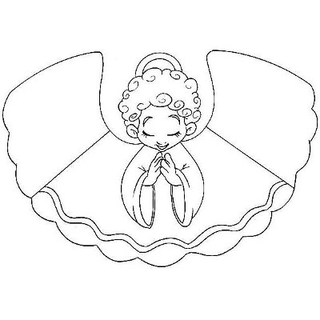  PROFESSORA |  |  | ANO |  | TURMA

COLE ALGODÃO NAS ASAS DO ANJO.

